Subsector / Módulo: Termodinámica
PROFESOR: Felipe Castro Ardemagni
Guía Termodinámica
Tema: Gases Ideales
4 medio A

Nombre Apellido: |  | Curso: 4 medio |  | Fecha: mayo
Objetivo de Aprendizaje: | - Reconocer el concepto de gas  - Identificar un gas ideal  - Clasificar las distintas propiedades del gas ideal
Habilidades de aprendizajes | - Pensamiento crítico y investigación de forma colaborativa  - Clasificación de contenidos

INSTRUCCIONES:
- Lea atentamente cada enunciado antes de responder.
- Guía individual
- Utilice sólo lápiz pasta, de color azul o negro, excepto rojo. El uso de lápiz grafito anulará su respuesta, no se acepta uso de corrector ni borrones en la prueba.

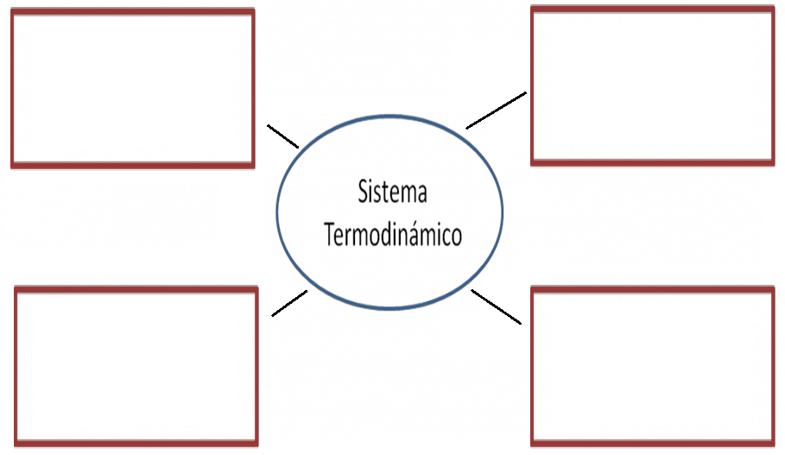
II Complete el siguiente mapa conceptual definiendo cada uno de los conceptos.

Propiedades de los gases

II PREGUNTAS DE DESARROLLO: En el siguiente ítem conteste las siguientes preguntas con LAPIZ PASTA, si usted escribe con lápiz mina no se aceptan reclamos.
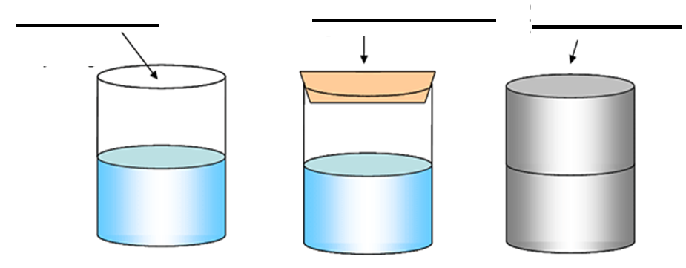

DEFINA: DEFINA: DEFINA:

II PREGUNTAS DE EJERCICIO: En el siguiente ítem conteste las siguientes preguntas con LAPIZ PASTA LOS RESULTADOS, si usted escribe con lápiz mina no se aceptan reclamos.
- A partir del siguiente dibujo defina el concepto de estado gaseosos y alguna propiedad
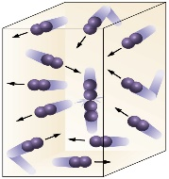

- Nombre cuatro propiedades de la cinética química y como se observa en el estado solido
1
2
3
4

- Si tengo una energía potencial de que posee un cuerpo de 6500 mg sabiendo que la gravedad es 9,8 calcule la altura

- Respecto al dibujo planteado como afecta la presión en un estado gaseoso
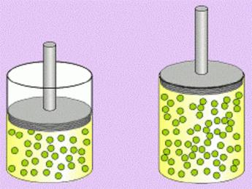

- Cuáles son los componentes de la ley general de los gases y cuáles son sus unidades

